ในยุคที่ใครๆก็หันมาให้ความใส่ใจกับข้อมูลส่วนตัว แม้แต่ Google Chrome ยังซีเรียสด้วยเลย เรื่องมีอยู่ว่า Emily Schechter ผู้จัดการผลิตภัณฑ์รักษาความปลอดภัยของ Chrome แจ้งเตือนผู้ใช้ผ่านบล็อกโพสต์ว่า ตั้งแต่เดือนกรกฎาคม 2018 นี้เป็นต้นไป เว็บไซต์ใดๆก็ตามที่ขึ้นต้นด้วย HTTP หากเสิร์ชหาด้วย Browser ของ Google Chrome จะมีการทำเครื่องหมายระบุว่า "ไม่ปลอดภัย/ Not Secure" หน้าชื่อเว็บไซต์ที่ขึ้นต้นด้วย HTTP ทั้งหมด

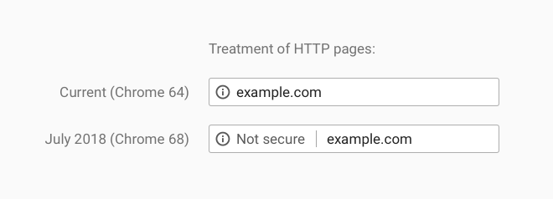

ตอนนี้หากเข้า HTTP จะมีการแสดงข้อมูลแบบเป็นกลางที่มีตัว i



เราสามารถกดคลิกเข้าไปดูได้ โดยมันจะแจ้งว่า เว็บไซต์ที่เรากำลังเปิดอยู่นี้ไม่ปลอดภัย ไม่ควรใส่ข้อมูลส่วนตัวสำคัญลงไป เช่น Password หรือข้อมูลเครดิตการ์ด เพราะอาจถูกขโมยได้

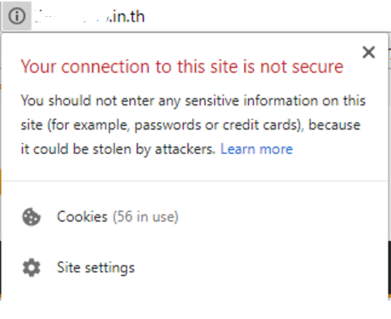

ปัจจุบันเว็บไซต์ที่เข้ารหัส HTTPS จะมีไอคอนล็อกสีเขียวและเครื่องหมายระบุว่า "ปลอดภัย/ Secure"



และหากคุณคลิกเข้าไปที่ไอคอนสีเขียว คุณจะพบว่าเว็บไซต์ได้รับการรรับรองนี้ปลอดภัยสำหรับข้อมูลส่วนตัวของคุณ และยังสามารถแก้ไขสิ่งที่เคยอนุญาตหรือเคยกรอกข้อมูลลงไปได้อีกด้วย

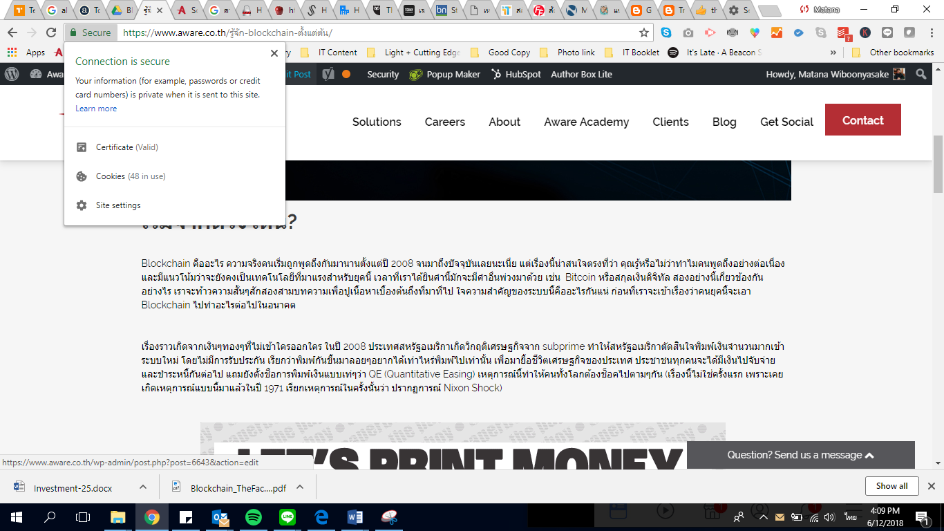

Google has been nudging users away from unencrypted sites for years, but this is the most forceful nudge yet. Google search began down-ranking unencrypted sites in 2015, and the following year, the Chrome team instituted [a similar warning](https://www.theverge.com/2016/9/8/12847880/chrome-warning-encryption-web-google-ssl-https) for unencrypted password fields.

Google ได้รับการชักชวนผู้ใช้ออกจากไซต์ที่ไม่ได้เข้ารหัสมาหลายปีแล้ว แต่นี่เป็นแรงผลักดันที่มีประสิทธิภาพมากที่สุด การค้นหาของ Google เริ่มจัดอันดับเว็บไซต์ที่ไม่ได้เข้ารหัสในปี 2015 และปีถัดไปทีมงาน Chrome ได้ตั้งคำเตือนที่คล้ายกันสำหรับฟิลด์รหัสผ่านที่ไม่ได้เข้ารหัส

The Chrome team said today’s announcement was mostly brought on by increased HTTPS adoption. Eighty-one of the top 100 sites on the web default to HTTPS, and a strong majority of Chrome traffic is already encrypted. “Based on the awesome rate that sites have been migrating to HTTPS and the strong trajectory through this year,” Schechter said, “we think that in July the balance will be tipped enough so that we can mark all HTTP sites.”

ทีมงาน Chrome กล่าวว่าการประกาศในวันนี้ส่วนใหญ่มาจากการนำไปใช้ HTTPS ที่เพิ่มขึ้น แปดสิบ - หนึ่งใน 100 ไซต์ยอดนิยมบนเว็บที่ตั้งค่าเริ่มต้นเป็น HTTPS และมีการเข้ารหัสข้อมูลส่วนใหญ่ของการเข้าชมจาก Chrome แล้ว Schechter กล่าวว่า "จากอัตราที่น่าประทับใจที่ไซต์ต่างๆได้ย้ายไปใช้ HTTPS และเส้นทางที่แข็งแกร่งในปีนี้" เราคิดว่าในเดือนกรกฎาคมยอดเงินจะเพียงพอสำหรับการทำเครื่องหมายไซต์ HTTP ทั้งหมด "

เว็บไซต์ที่ใช้ HTTP จะถูกแสดงผลบน Google Chrome ว่าไม่ปลอดภัยตั้งแต่เดือนกรกฎาคมเป็นต้นไป

February 9, 2018 [Google](https://www.techtalkthai.com/category/products/google-products/), [Products](https://www.techtalkthai.com/category/products/), [Security](https://www.techtalkthai.com/category/security/), [Software](https://www.techtalkthai.com/category/software/), [Web](https://www.techtalkthai.com/category/software/web/), [Web Security](https://www.techtalkthai.com/category/security/web-security/)

ตามแผนที่ Google ได้วางเอาไว้ตั้งแต่ปี 2016 ว่าจะสนับสนุนความเป็นส่วนตัวและความมั่นคงปลอดภัยของผู้ใช้งาน Google Chrome จึงจะแสดงผลว่าเว็บไซต์ที่ใช้ HTTP ซึ่งไม่เข้ารหัสข้อมูลทั้งหมดจะถือว่าเป็นเว็บที่ไม่ปลอดภัย ด้วยการแสดงข้อความ Not secure หน้า URL ของเว็บเหล่านั้นตั้งแต่เดือนกรกฎาคม 2018 เป็นต้นไป

[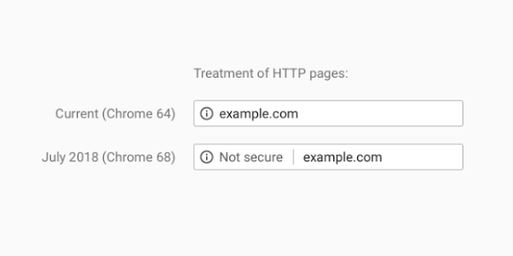](https://i2.wp.com/www.techtalkthai.com/wp-content/uploads/2018/02/google_Treatment-of-HTTP-Pages@1x.png?ssl=1)Credit: Google

อัปเดตนี้จะเป็นส่วนหนึ่งของ Google Chrome 68 ที่มีแผนปล่อย Stable Distribution ในช่วงเวลาดังกล่าว เพื่อบังคับทางอ้อมให้เว็บไซต์ต่างๆ หาทางใช้ HTTPS แทนให้ได้ โดย Google ก็ได้ออกมาให้สถิติเกี่ยวกับการใช้ HTTPS ในปัจจุบันดังนี้

* 81 เว็บใน 100 เว็บอันดับสูงสุดนั้นก็ใช้ HTTPS เป็น Default แล้ว
* เกินกว่า 68% ของ Traffic ของ Google Chrome บน Android และ Windows นั้นเป็น HTTPS
* เกินกว่า 78% ของ Traffic ของ Google Chrome บน Chrome OS, macOS และ iOS นั้นเป็น HTTPS

นอกจากนี้ Google ยังได้เปิดตัวเครื่องมือ [Lighthouse](https://developers.google.com/web/tools/lighthouse/) เพื่อให้เหล่านักพัฒนานำไปตรวจสอบได้ว่าทรัพยากรส่วนใดของเว็บไซต์ยังคงโหลดด้วย HTTP อยู่ เพื่อให้แก้ไขปัญหาได้โดยง่าย

ดังนั้นเว็บใครยังเป็น HTTP ก็รีบๆ เปลี่ยนเป็น HTTPS กันให้เรียบร้อยนะครับเพื่อความน่าเชื่อถือในอนาคต

# Google Chrome เตรียมระบุเว็บไซต์ที่ไม่ใช้ HTTPS ว่า “ไม่มั่นคงปลอดภัย”

เพื่อสนับสนุนให้เว็บไซต์เพิ่มการเข้ารหัสข้อมูลและปกป้องผู้ใช้มากขึ้น Google เตรียมแปะคำว่า “ไม่มั่นคงปลอดภัย” บนเว็บไซต์ที่เป็น HTTP เฉยๆ ไม่ใช่ HTTPS

Google ออกมาประกาศแผนการระบุคำว่า “ไม่มั่นคงปลอดภัย” บนเว็บไซต์ที่ไม่ใช้ HTTPS สำหรับผู้ใช้ Chrome เวอร์ชัน 56 ที่จะเริ่มให้บริการในเดือนมกราคม 2017 ที่จะถึงนี้ โดยจะแสดงข้อความแจ้งเตือนคำว่า “Not Secure” ด้านหน้า HTTP URL ตรง Address Bar ด้านบน โดยเริ่มต้นจากเว็บไซต์ที่มีการส่งข้อมูลรหัสผ่านหรือหมายเลขบัตรเครดิตแบบไม่เข้ารหัสเสียก่อน

[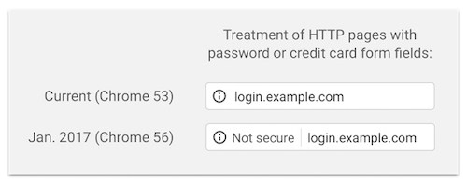](https://i2.wp.com/www.techtalkthai.com/wp-content/uploads/2016/09/google_chrome_56_1.jpg?ssl=1)

จากนั้น การแจ้งเตือนดังกล่าวจะขยายผลครอบคลุมถึงการใช้งานในโหมด Incognito ด้วย และสุดท้าย Google จะทำการแสดงข้อความแจ้งเตือนว่า “Not Secure” บนเว็บไซต์ที่ใช้ HTTP เฉยๆ ทั้งหมด โดยจะเป็นข้อความสีแดงพร้อมเครื่องหมายตกใจที่ระบุว่าการเข้าถึงเว็บไซต์เหล่านี้มีความเสี่ยง

[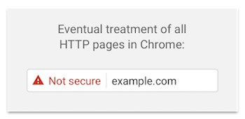](https://i0.wp.com/www.techtalkthai.com/wp-content/uploads/2016/09/google_chrome_56_2.jpg?ssl=1)

การสื่อสารหรือรับส่งข้อมูลสำคัญผ่าน HTTP ถือเป็นการกระทำที่อันตรายมาก เนื่องจากข้อมูลอาจถูกดักฟังผ่านทางการโจมตีแบบ Man-in-the-Middle บนระบบเครือข่ายไร้สายสาธารณะ หรือเราท์เตอร์ที่ถูกแฮ็คได้ เป็นต้น

จากการสำรวจของ Google พบว่า ครึ่งหนึ่งของเว็บไซต์ที่ถูกเข้าถึงโดย Google Chrome ไม่ได้ใช้ HTTPS ทาง Google จึงพยายามผลักดันให้ทั้งผู้ใช้และผู้ให้บริการหันมาใช้ HTTPS มากขึ้นโดยการใช้กลไกการแจ้งเตือนตามที่ได้กล่าวไป รวมไปถึงทำการจัดอันดับผลการค้นหาโดยให้เว็บไซต์ที่ใช้ HTTPS มีตำแหน่งที่ดีกว่าเว็บไซต์ HTTP ปกติ

ที่มา: <http://www.csoonline.com/article/3118331/security/google-chrome-to-start-marking-http-connections-as-insecure.html>